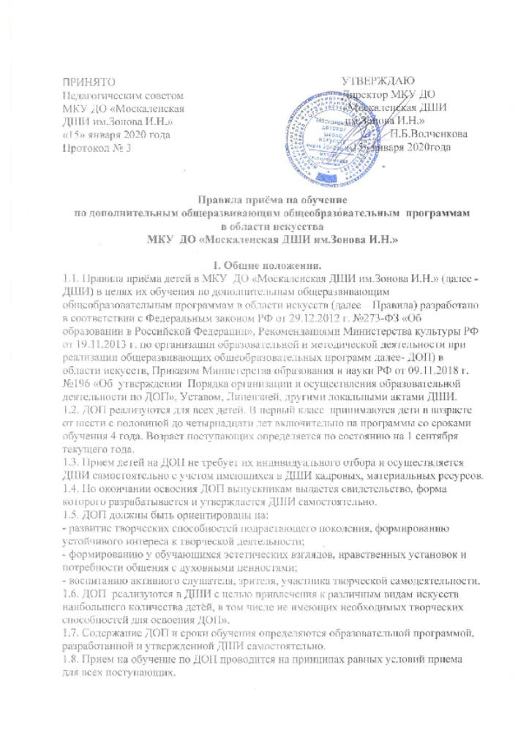

Не допускается проведение каких-либо форм отбора поступающих.
1.9. С целью организации приема в ДШИ создается постоянно действующая приемная комиссия. Работу приемной комиссии, делопроизводство и личный прием совершеннолетних поступающих, родителей (законных представителей) несовершеннолетних поступающих организует ответственный секретарь, который назначается директором ДШИ. По решению приемной комиссии поступающие могут быть зачислены в школу в течение учебного года на все направления (при наличии свободных мест).Приемная комиссия обеспечивает функционирование телефонной линии, электронной почты, а также раздела сайта ДШИ для ответов на обращения, связанные с приемом на дополнительные общеразвивающие программы.
1.10. Не позднее, чем за 14 календарных дней до начала приема документов ДШИ на своем информационном стенде и официальном сайте ДШИ размещает следующую информацию и документы с целью ознакомления с ними родителей (законных представителей) поступающих:
- копию устава;
-копию лицензии на осуществление образовательной деятельности (с приложением);
- правила приема поступающих на дополнительные общеразвивающие программы в области искусств;
- перечень общеразвивающих программ, по которым ДШИ объявляет прием в соответствии с лицензией на осуществление образовательной деятельности;
- информацию о проведении приема поступающих с ограниченными возможностями здоровья;
- количество мест для приема по каждой общеразвивающей программе в области искусств. (за исключением выпускного);
- сведения о работе приемной комиссии;
-сроки приема документов для обучения по дополнительным общеразвивающим программам в области искусств в соответствующем году;
- образец договора об образовании или об оказании образовательных услуг;
- локальные нормативные акты, регламентирующие организацию и осуществление образовательной деятельности;
- права и обязанности учащихся;
- сроки зачисления поступающих в образовательное учреждение.
1.11. ДШИ самостоятельно формирует контингент учащихся.
Сроки проведения планового приема: с 15 апреля по 15 июня ;
Списки поступления детей формируются по дате поданного заявления.
1.12. Количество мест для приема в целях обучения по дополнительным общеразвивающим программа, устанавливается ДШИ самостоятельно с учетом санитарно-гигиенических норм и материальных, технических и кадровых ресурсов школы.
2. Порядок приема
2.1. Прием в ДШИ в целях обучения по общеразвивающи программам осуществляется по личному заявлению совершеннолетних поступающих, по заявлению родителей (законных представителей) несовершеннолетних поступающих.
(Приложение №1)
2.2. В заявлении о приеме совершеннолетним поступающим, родителями (законными представителями) несовершеннолетних поступающих указываются следующие сведения:
- наименование общеразвивающей программы в области искусств, на которую планируется поступление ребенка;
- фамилия, имя и отчество ребенка, дата и место его рождения;
- фамилия, имя и отчество его родителей (законных представителей);
- сведения о гражданстве ребенка и его родителей (законных представителей);
- адрес фактического проживания ребенка;
- номера телефонов родителей (законных представителей) ребенка.
Совершеннолетние поступающие, родители (законные представители)
несовершеннолетних поступающих личной подписью фиксируют согласие на обработку ДШИ персональных данных, указанных в заявлении.
2.3. При приеме гражданин и (или) его родители (законные представители) должны быть ознакомлены с Уставом ДШИ, лицензией на право ведения образовательной деятельности, со свидетельством о государственной аккредитации, образовательными программами, учебным планом, и другими документами, регламентирующими организацию образовательного процесса. Отметка об ознакомлении родителей (законных представителей) вышеуказанными документами фиксируется в договоре. (Приложение №2)

3 . Порядок зачисления поступающих

3.1.Зачисление в ДШИ проводится при наличии:
- письменного заявления от имени одного из родителей (законного представителя) несовершеннолетнего или совершеннолетнего поступающего имя директора;
-свидетельства о рождении, паспорта;
- документа, удостоверяющего личность одного из родителей (законного
представителя);
-иного документа,установленного действующим законодательством, подтверждающего полномочия законного представителя несовершеннолетнего ребенка.
3.2. Прием в ДШИ оформляется приказом директора.
3.3. Совершеннолетние обучающиеся, родители (законными представителями) несовершеннолетних обучающихся заключают договор (Приложение №2)
об образовании по дополнительным общеразвивающим программам :
- «Искусство театра»
- «Фортепиано»
- «Хореография»
- «Сольное пение» народный, эстрадный, академический вокал .
- «Народные инструменты»(баян, аккордеон, гитара (шестиструнная), балалайка)
3.4. На каждого поступающего заводится личное дело, в котором хранятся все сданные документы. Личные дела поступающих хранятся в течение всего срока учебы.
3.5. Прием документов и зачисление поступающих с ограниченными возможностями здоровья, детей-инвалидов, инвалидов осуществляется в общем порядке.

4. Дополнительный прием

4.1. Дополнительный прием в случае перевода на дополнительные общеразвивающие общеобразовательные программы осуществляется при наличии свободных мест в течение всего учебного года.

Приложение № 1
к Правилам приема на обучение
по ДОП в области искусств
МКУ ДО«Москаленская ДШИ
имени Зонова И.Н.»
Приказ № 14 -ОД
«15» января 2020 года
Директору МКУ ДО
«Москаленской ДШИ
имени Зонова И.Н.»
Н.Б. Волченковой
__________________________________
Ф.И.О. родителя (законного представителя)

ЗАЯВЛЕНИЕ

Прошу принять моего сына, дочь (нужное подчеркнуть) в МКУ ДО «Москаленская ДШИ им. Зонова И.Н.» для обучения по дополнительной общеразвивающей общеобразовательной программе: Сольное пение (академический, народный, эстрадный вокал), Фортепиано, Искусство театра, Баян, Аккордеон, Гитара (шестиструнная), Балалайка, Хореография со сроком обучения 4 года (подчеркнуть наименование образовательной программы)
СВЕДЕНИЯ О ПОСТУПАЮЩЕМ
Фамилия, имя, отчество___________________________________________________________
Дата рождения___________________________________________________________________
Сведения о гражданстве___________________________________________________________
Адрес фактического проживания ___________________________________________________
В какой общеобразовательной школе обучается, №________ класс______ смена _____
СВЕДЕНИЯ О РОДИТЕЛЯХ (ЗАКОННЫХ ПРЕДСТАВИТЕЛЯХ)
Мать: Ф.И.О._________________________________________________________________
Сведения о гражданстве_________________________________________________________
Телефон домашний_______________________сотовый_______________________________
Отец: Ф.И.О.__________________________________________________________________
Сведения о гражданстве_________________________________________________________
Телефон сотовый______________________________________________________________
C Уставом, лицензией на осуществление образовательной деятельности и другими локальными нормативными актами, регламентирующими организацию образовательного процесса в Школе ознакомлен: ________________________
(Подпись).

Я,___________________________________________________________,в соответствии с Федеральным Законом от 27.07.2006 № 152-ФЗ «О персональных данных», не возражаю против ознакомления, получения, обработки, хранения указанных в заявлении персональных данных сотрудниками МКУ ДО «Москаленской ДШИ им. Зонова И.Н.» , осуществляющими образовательный процесс. Настоящее согласие может быть отозвано мной в письменной форме.
Приложения: копия свидетельства о рождении поступающего; копия документа, удостоверяющего личность подающего заявление родителя (законного представителя) поступающего;
Дата__________________ Подпись__________________

Секретарь комиссии:____________/_____________

Приложение№2
к Правилам приема на обучение
по ДОП в области искусств
МКУ ДО«Москаленская ДШИ
имени Зонова И.Н.»
Приказ № 14 -ОД
«15» января 2020 года
Договор-соглашение
об образовательных услугах

р.п.Москаленки Омской области «____» _______________ 20_____ г.

Муниципальное казённое учреждение дополнительного образования Москаленского муниципального района Омской области «Москаленская детская школа искусств имени Зонова И.Н» (далее - Школа), в лице директора Волченковой Натальи Борисовны с одной стороны, и родители (законные представители) ребенка с другой стороны:
_____________________________________________________________________________________
(Ф.И. ребенка, дата рождения)
заключили настоящий договор о нижеследующем:
1. ПРЕДМЕТ ДОГОВОРА
  - Формирование отношений между Школой и родителями (законными представителями) учащегося.
  - Определение обязательств и меры ответственности обеих сторон.
2. ОБЯЗАННОСТИ СТОРОН
2.1 Школа обязуется:
  - обеспечивать педагогическими кадрами образовательный процесс;
  - обеспечивать проведение занятий согласно утвержденному учебному плану и расписанию;
  - обеспечивать учащихся Школы учебниками, нотной литературой, художественной и научно-популярной, имеющейся в фонде библиотеки Школы;
  - обеспечивать учащихся во время учебных занятий настроенными музыкальными инструментами, учебными пособиями для теоретических дисциплин (фоно, аудио, видео), оборудованными аудиториями для занятий групповыми дисциплинами;
  - следить за внутренним порядком в Школе и созданием благоприятных условий для проведения учебных занятий, внеклассных, учебно-воспитательных мероприятий;
  - нести ответственность за сохранность жизни и здоровья детей во время учебно-воспитательного процесса с соблюдением норм санитарно-гигиенического режима, правил выполнения техники безопасности и пожарной безопасности;
  - информировать родителей о ходе образовательного процесса, изменениях в Уставе и других локальных актах Школы;
  - проводить текущие и итоговые аттестации учащегося и по их результатам выдать свидетельство (димлом) об окончании школы установленного образца;
  - сохранять место за обучающимся в случае его болезни, предоставлять академический отпуск по состоянию здоровья обучающегося или другой уважительной причине.
2.2 Родители (законные представители) обязуются:
    - нести ответственность за уровень воспитанности учащегося и выполнение им Правил внутреннего трудового распорядка для учащихся Школы, соблюдение дисциплины и требований администрации, преподавателей, классного руководителя, других работников Школы;
    - своевременно обеспечивать учащегося необходимыми качественными музыкальными инструментами, другими принадлежностями и материалами;
    - по мере созыва посещать родительские собрания и конференции, классные и внеклассные мероприятия;
    - обеспечивать и контролировать посещение и выполнение домашних заданий обучающихся согласно учебному плану и расписанию;
    - в течение недели информировать администрацию или классного руководителя о болезни ребенка или перемене места жительства семьи;
2.2.6. выполнять решения родительского комитета;
3. ПРАВА СТОРОН.
Права родителей (законных представителей):
3.1.1. Защищать законные права и интересы детей.
в случае невыполнения обязательств со стороны Школы обратиться за разъяснениями к директору Школы, Учредителю Школы и потребовать выполнения всех обязательств согласно данному Договору.
3.2. Права Школы:
Школа вправе самостоятельно:
3.2.1. определять программу развития образовательного учреждения; содержание, формы и методы образовательной работы; корректировать учебный план выбирать учебные программы, курсы, учебники;
3.2.2. устанавливать режим работы образовательного учреждения (сроки каникул, расписание
занятий, их сменность, продолжительность рабочей недели и т.д.) в соответствии с Уставом образовательного учреждения
3.2.3. взыскать в судебном порядке с родителей (законных представителей) учащегося, нанесенный их ребенком материальный, моральный и физический ущерб жизни и здоровью всех субъектов образовательного процесса, имуществу «Школы».
4. УСЛОВИЯ ДОГОВОРА И СРОК ЕГО ДЕЙСТВИЯ
4.1.1. настоящий договор составлен в двух экземплярах и находится у каждой из сторон.
4.1.2. настоящий договор может быть досрочно расторгнут по следующим причинам:
- по обоюдному соглашению сторон;
- по инициативе родителей (законных представителей), с согласия обучающегося;

4.1.3. настоящий договор вступает в силу со дня его подписания и действует до конца срока обучения
4.1.4. в случае перехода учащегося в другое учебное заведение действие договора автоматически прекращается
4.1.5. изменения и дополнения к договору оформляются в форме приложения к нему.
4.1.6. стороны несут в установленном законодательном порядке ответственность за неисполнение или ненадлежащее исполнение договорных условий
4.1.7. образовательные услуги предполагают нагрузку согласно утвержденному учебному плану и расписанию школы по направлению ____________________________ по специальности ____________________________, с нормативным сроком освоения ________________
Родители (законные представители) учащегося с Уставом, Лицензией на ведение образовательной деятельности, Образовательными программами, Учебным планом, Правилами поведения для обучающихся, Положением об обработке персональных данных ознакомлены ___________________________
5.АДРЕСА СТОРОН
Школа: МКУ ДО «Москаленская ДШИ
им.Зонова И.Н.»
ИНН:5521006040
ОГРН: 1025501758391
Адрес: 646070 Омская обл., р.п.Москаленки, ул.Первомайская 3
т. 2-19-47

м.п.

____________________ /Волченкова Н.Б./
(подпись)
Родители (законные представители):
Ф._____________________________
И.________________________________
О.________________________________
Паспорт __________________________
выдан ____________________________
__________________________________
Место жительства __________________
__________________________________

Даю согласие на обработку
персональных данных
_________________________

